С.Т. Амандаулетова,
Атырау облысы, Болашақ мөлтек ауданы
Мақат поселкесі, «Болашақ» бөбекжай
балабақшасының денешынықтыру нұсқаушысы

Күзгі жапырақтар

Білім саласы: Денсаулық.
Бөлімі: Дене шынықтыру. Таным.
Білімділік мақсаты: Балалардың қимыл үйлесімділіктері және ептіліктерін дамытып, денелерін шынықтыру.
Дамытушылық мақсаты: Жапырақтармен орындалатын жалпы денені дамытушы жаттығулардың элементтерімен таныстырып, бала денесін сергітіп, жағымды көңіл сыйлау.
Тәрбиелік мақсаты: Құрсаудан-құрсауға секірген кезде тепе-теңдік сақтап, ұқыптылыққа, ептілікке тәрбиелеу. Ойын шартын мұқият түсіндіріп, ойынды ойнауға шығармашылық қабілеттерін арттырып, қызығушылықтарын арттыру.
Қолданылатын құралдар: бала санына қарай қызғылт-сары түсті жапырақтар, еңкіш тақтай, гимнастикалық қабырға, қолшатыр, слайд күз мезгілі, банандар, ленталар.
Оқу іс- әрекетінің кезеңдері | Дене шынықтыру нұсқаушысының  іс-әрекеті
Ынталан-дыру  сезімін  ояту | 1.Балалар залға саппен кіреді, бір қатарсапқа тұрады.  Нұсқаушы: Балалар бүгін біздің оқу қызметімізге конақ апайлар  келіп отыр, қане қонақтарға амандасып алайықшы.  Балалар: Сәлеметсіздерме.  -Балалар бүгінгі көңіл-күйлерің қалай?  - Тамаша.  Ұйымдастыру сәті:  Балалар мен сендерге жұмбақ жасырғым келіп тұр.  Қыстың жақын қалғанын  Олар сезіп, білгендей  Желмен ұшып барады  Жерге қонып үлгермей.  Балалар: Жапырақ.  -Жарайсыңдар балалар! Ендеше біз бүгін күзгі алтын түсті жапырақтармен денемізді дамытатын жаттығулар орындап денемізді шынықтырамыз.  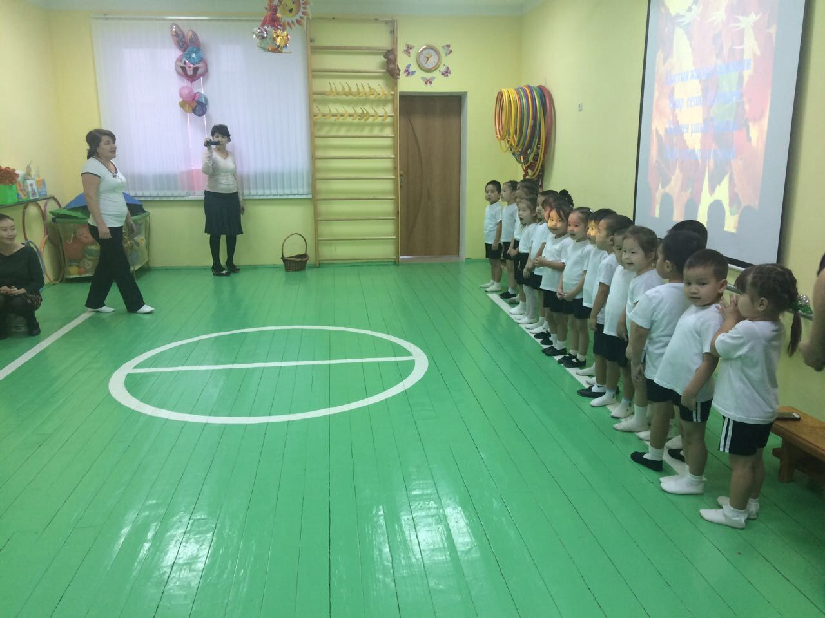  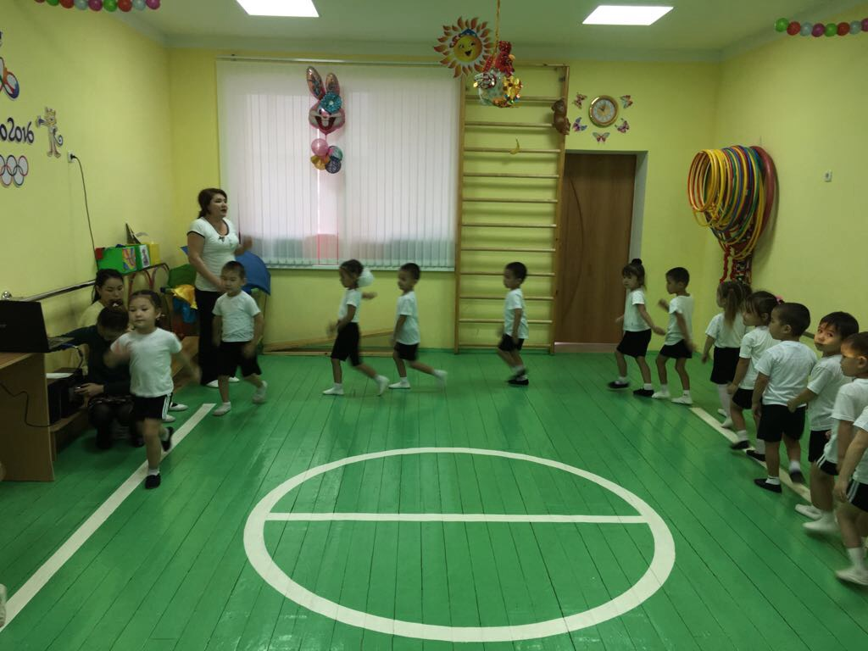  Арнаулы жаттығулар:  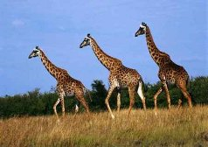  - "Керіктер"- бір тізбекпен,шеңбермен, қолды жоғары  көтеріп жүру. 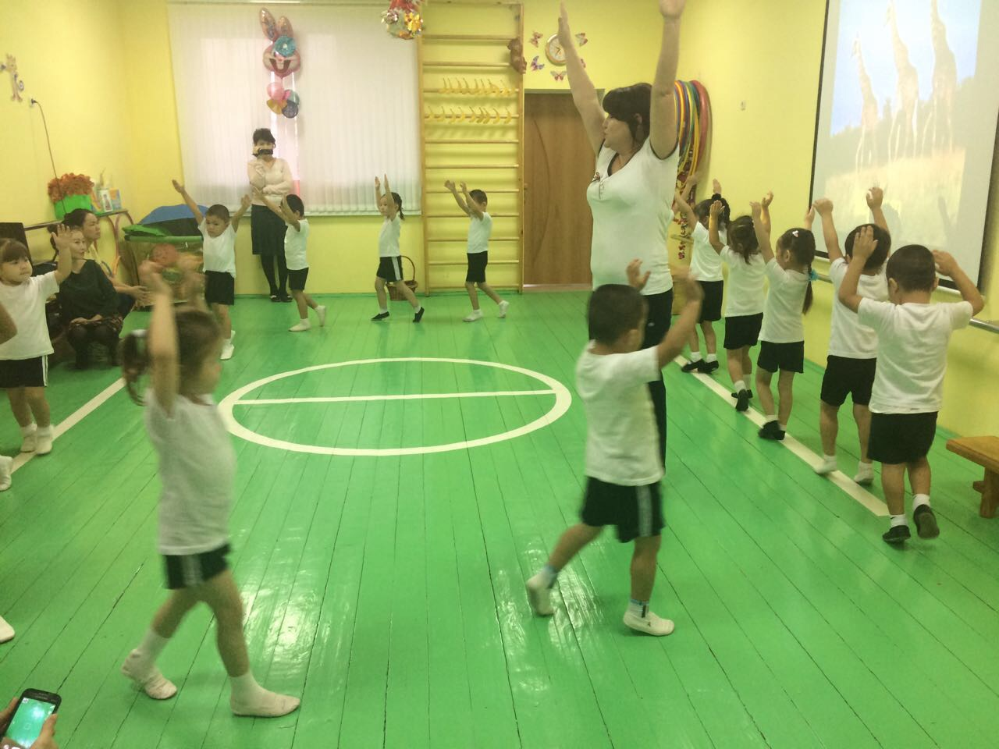  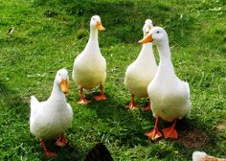  - "Үйректер" - қол екі жақта қойып үйректерше жүру.  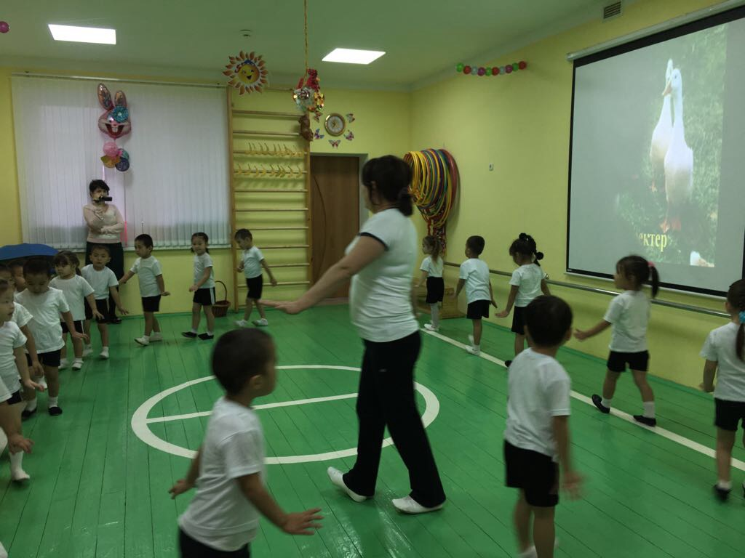  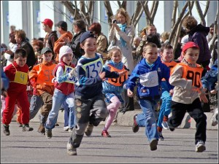  -"Болашақ спортшылар"баяу және шапшаң жүгіру;  Балалар бірінің соңынан бірі жүріп, сапқа тұрады. 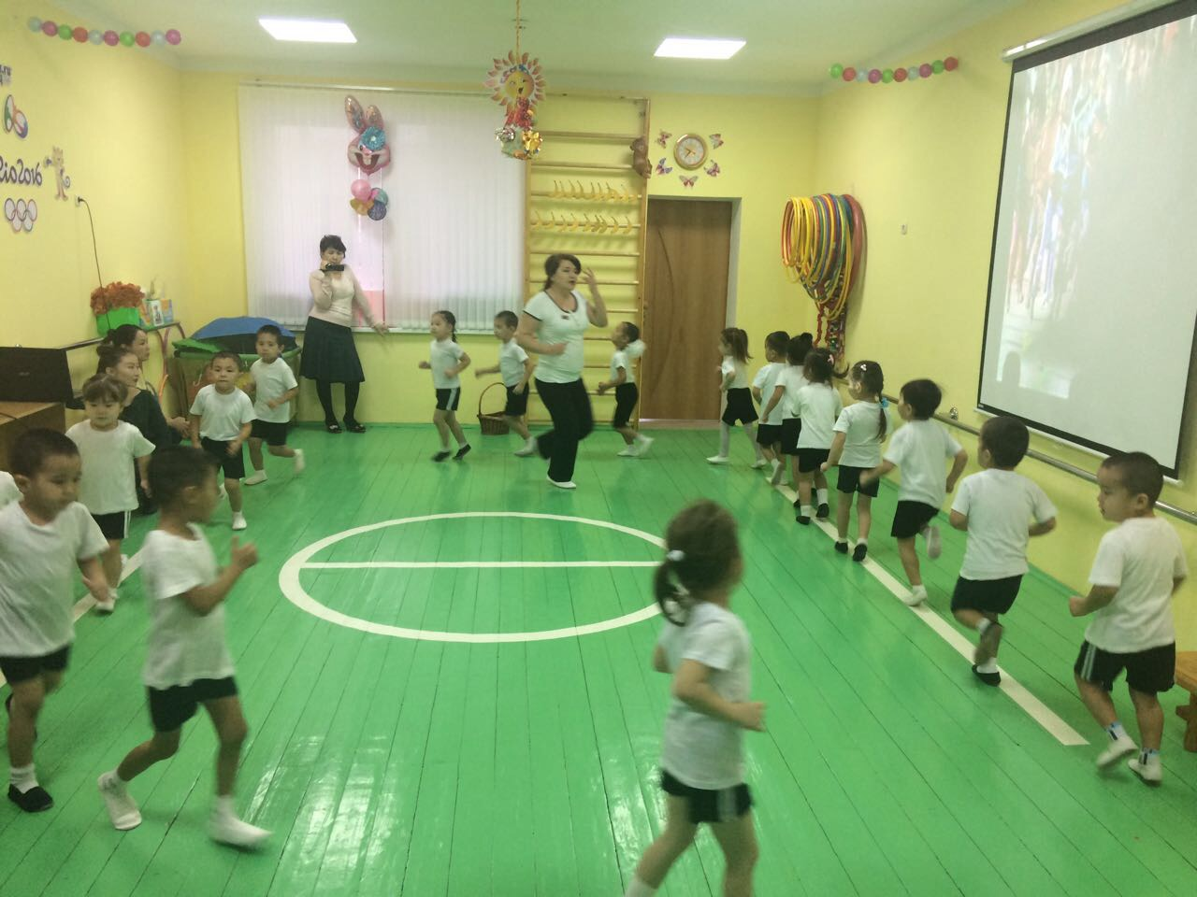  Қолдарына нұсқаушының берген жапырақтарын  алып, нұсқау бойынша үш қатарға бөлініп тұрады.  Жан - жақты дамыту жаттығуларын орындайды  (Жапырақтармен).  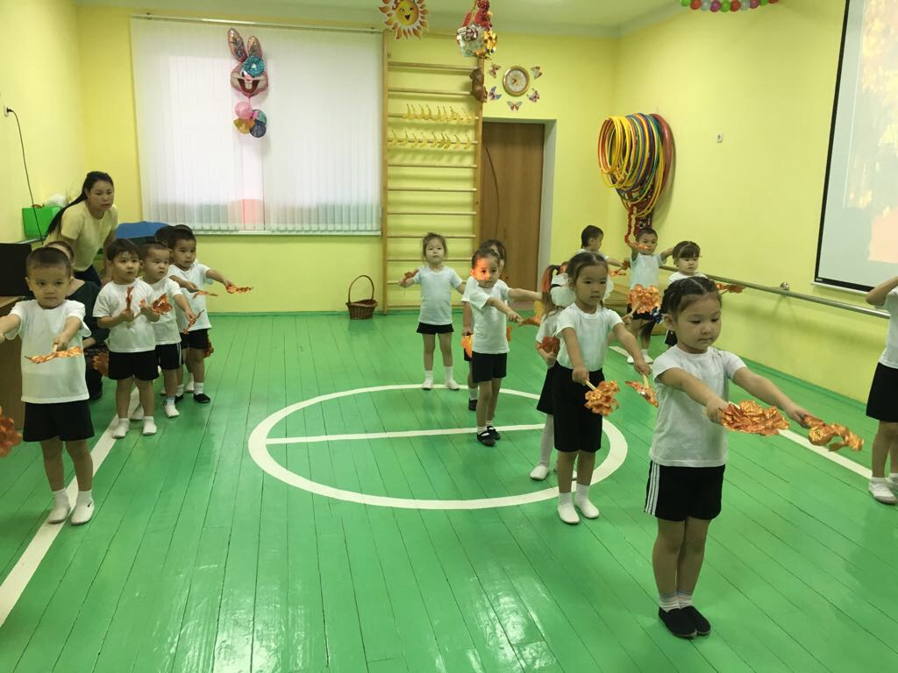  1. Б.қ.Тік тұру, аяқ алшақ, қол төменде.  - Жаттығу орындауға дайынбыз ба балалар?  Ендеше жаттығуымызды бастаймыз.  № 1 -ші жаттығу.  1. Оң жаққа жапырақтарды оң қолмен, оң жаққа сермеу, сол қолдағы жапырақты жасырамыз.  2. Сол жаққа сол қолмен сермеу. оң қолдағы жапырақты жасырамыз.(7-8рет).  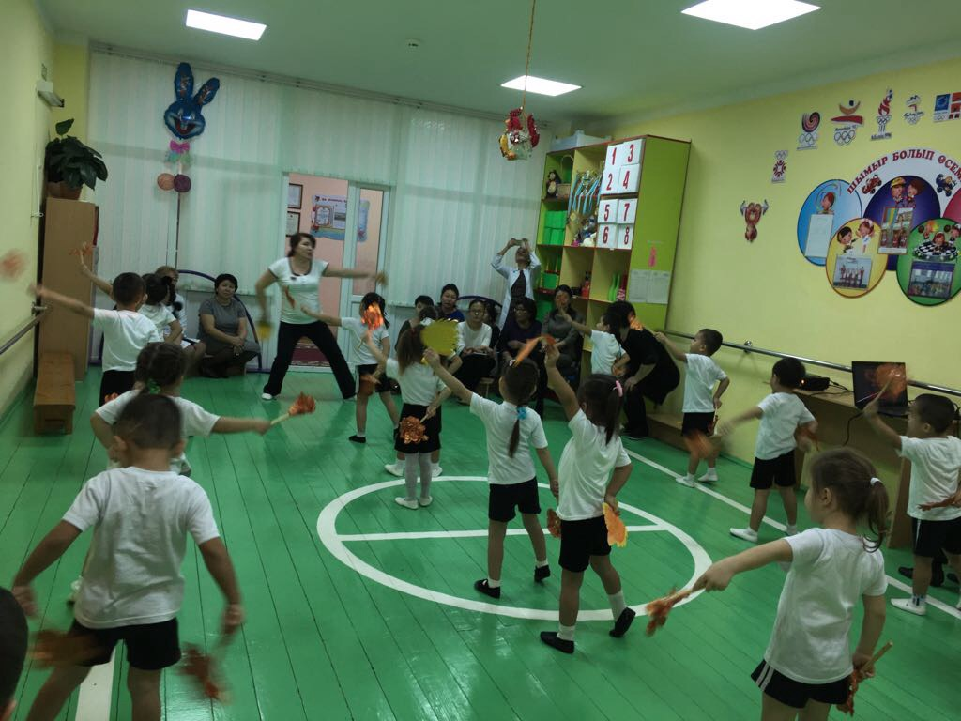  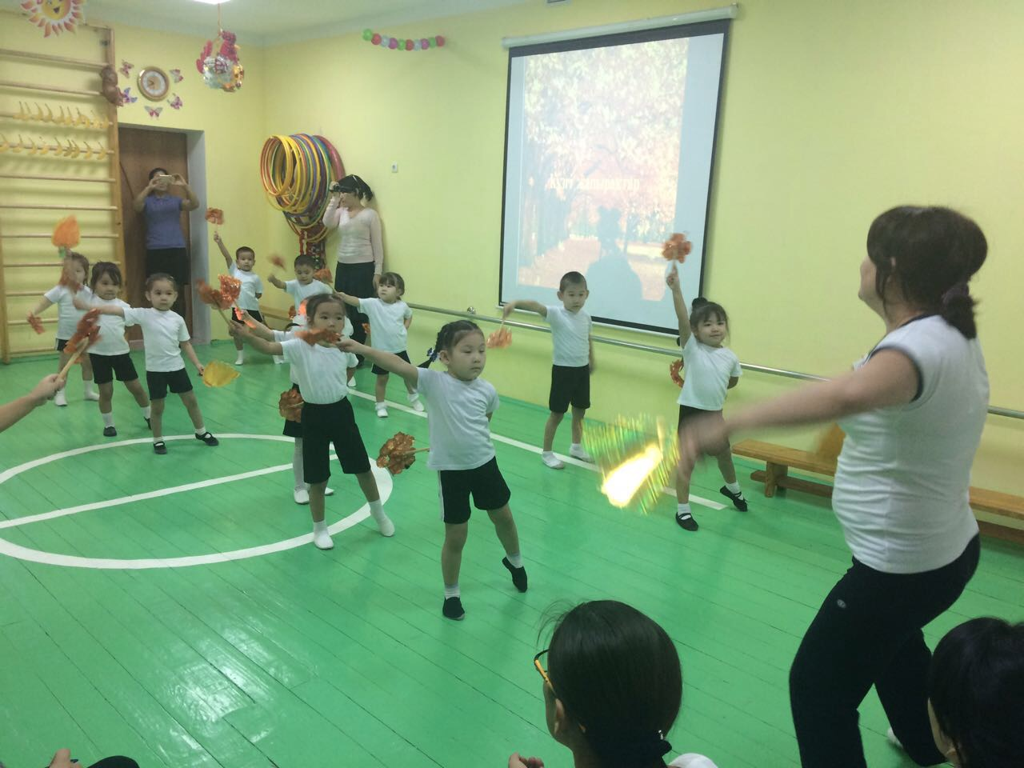  3. Б.қ; келу.  -Келесі жаттығуымыз, асықпаймыз. № 2 -ші жаттығу:  2. Б.қ; негізгі тұрыс, аяқ иық көлеміндей алшақ.  1. Жапырақтарды алға, жоғарыға, екі жанға, төмен түсіреміз.  (7-8 рет). 3. б.қ келу. Жаттығу аяқталды.  -Келесі жаттығуымыз. № 3 -ші жаттығу:  1.Жапырақтарды екі қолды бірдей жоғары көтеріп, екі аяқтың ұшымен жайменен секіріп айналамыз. (7-8 рет).  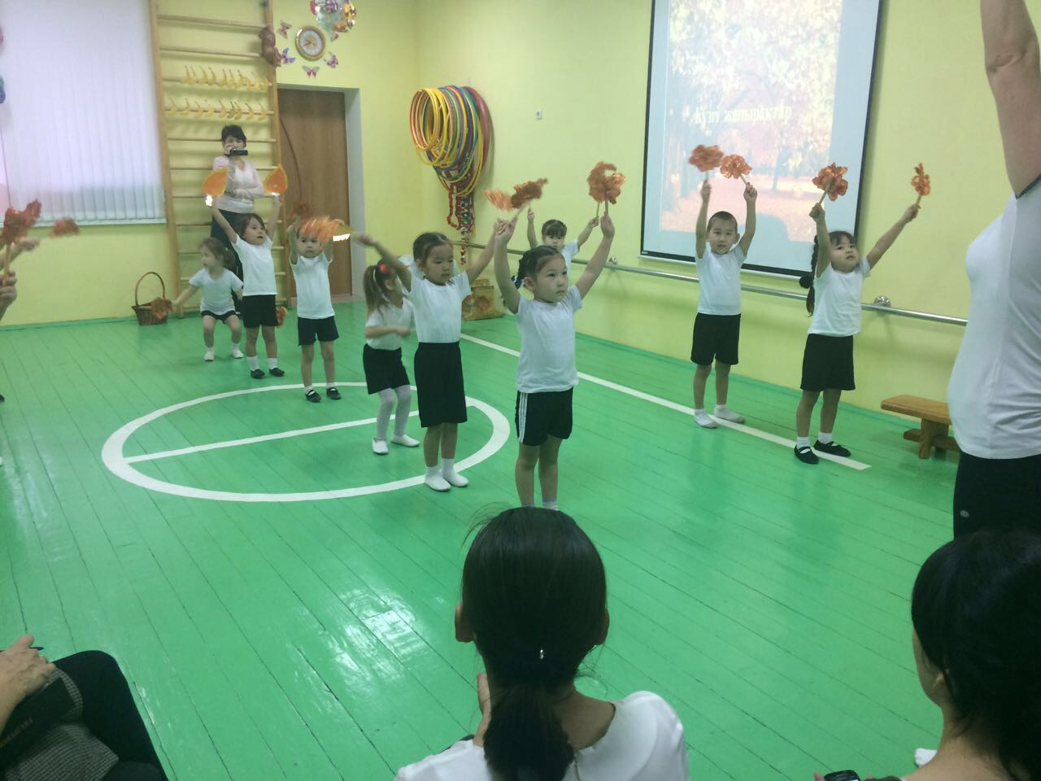  Б.қ. келу. - Келесі жаттығуымыз. № 4 -ші жаттығу:  Екі қолдағы жапырақтарды бірдей, бір бағытқа қарай, жоғары көтеріп, желпіп, төмен түсіріп, жасырамыз.(7-8рет).  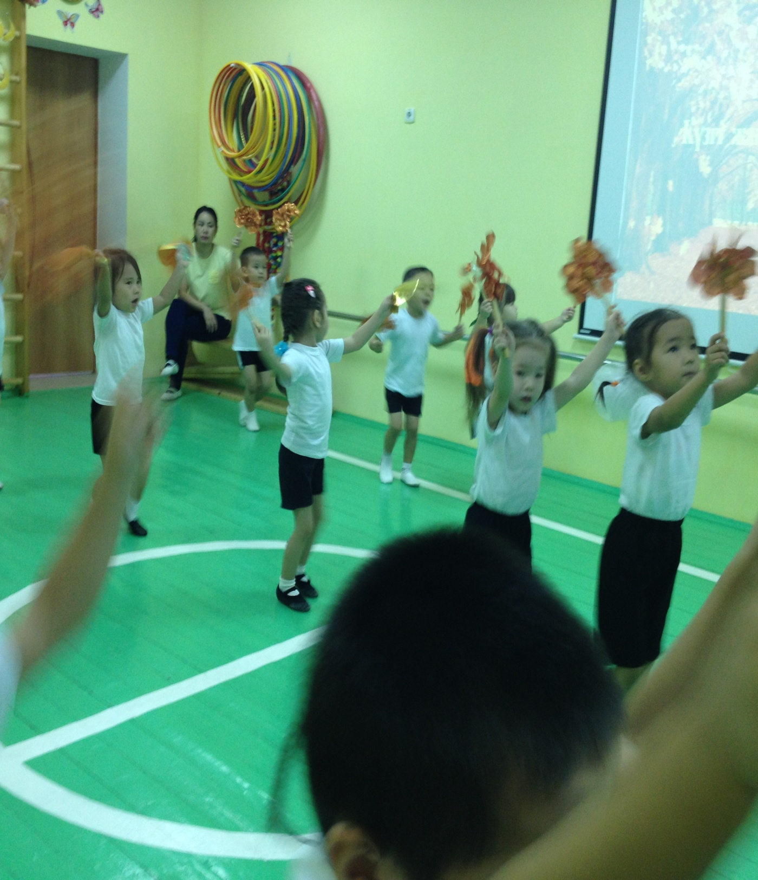  - Келесі жаттығуымыз. № 5 -ші жаттығу:  Қолды жоғарыға көтереміз,екі аяқпен кезек-кезек жүгіріп, секіреміз. (7-8рет).  - Жаттығуымыз аяқталды балалар.  -Енді тыныс алу жаттығуын орындаймыз.  Жапырақтар қолда, екі қолды көтеріп, демімізді  ішімізге жұтып, айналып, бастапқы қалыпқа келіп,  ха - дауысымен демді іштен шығару.  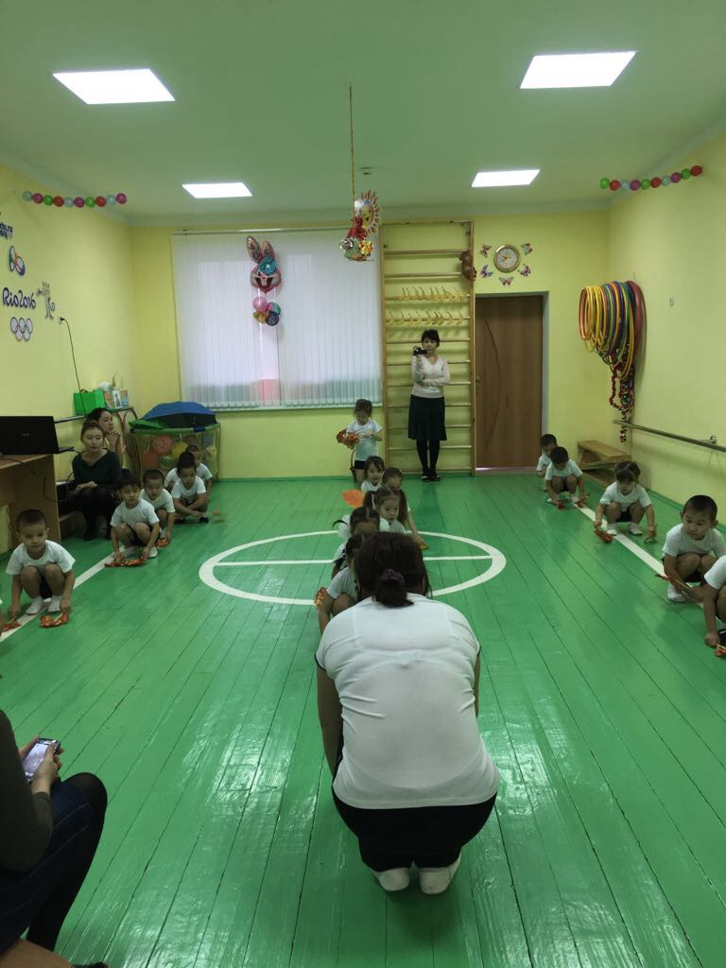  Негізгі қимыл-қозғалыс жаттығулары:  - Еңкіш тақтайдың үстімен қолды белге қойып, жүруді және еденге қос аяқпен секіріп түсуді жаттықтырып үйрету.  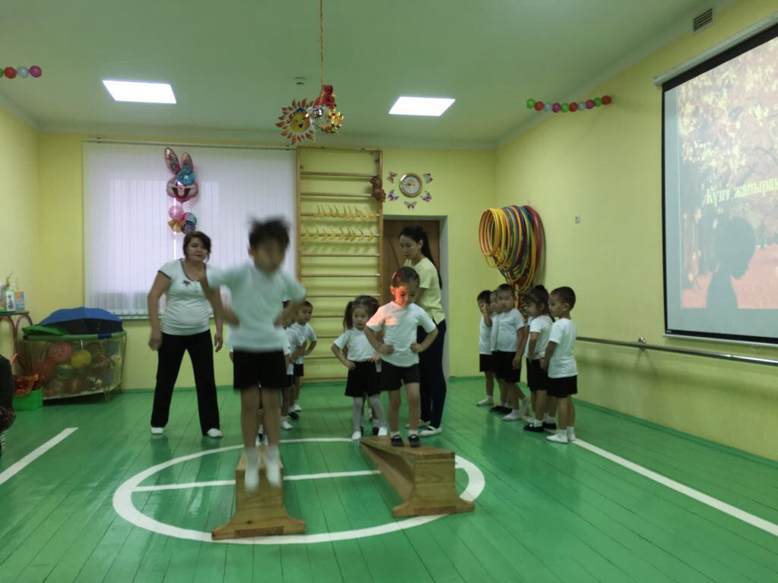  - Гимнастикалық қабырғаға өрмелеп шығып, қабырғаның сатысында тұрған банандарды алып жерге лақтыруды, және өрмелеп қайта түсуге үйрету.  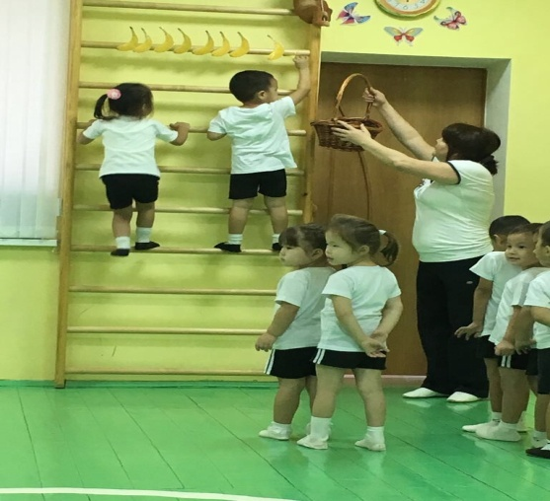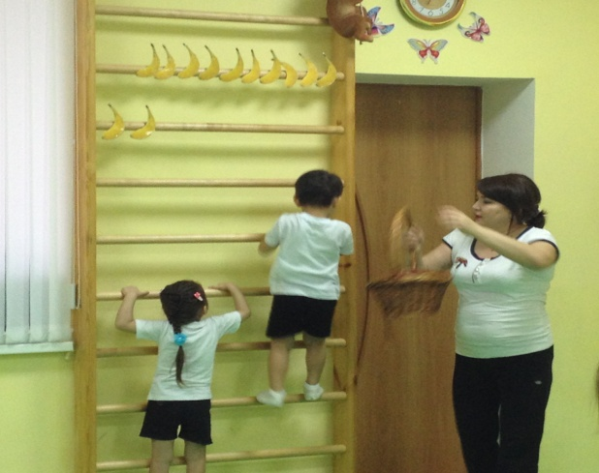  Қимылды ойын: №13 картотека.  "Күншуақ пен жаңбыр"  Мақсаты: Балаларға табиғат құбылыстарын сезіне білуге үйрету.  Ойын шарты: Бір бала күн, екінші бала жаңбыр болады. Күн болып тұрған бала «күн»деп орнынан тұрғанда балалар жүгіреді, ойнайды. «Жаңбыр жауды» деп екінші бала орнынан тұрғанда барлық бала бастарын жасырып, шатырдың астына тығылады.  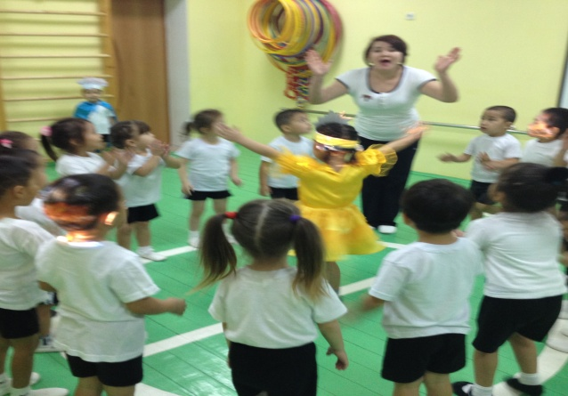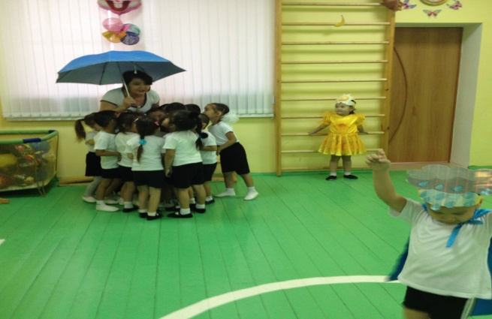  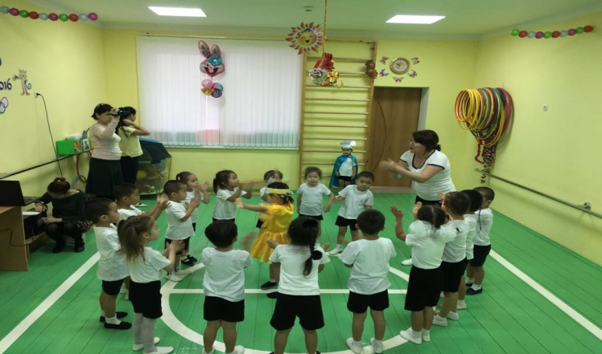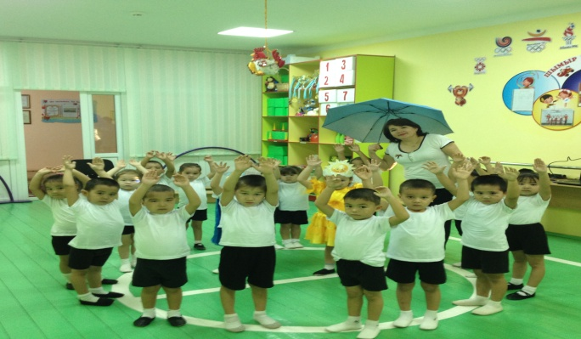Қимылды ойын: картотека.  "Бақшадағы қиярлар"  Ойын шарты:  Бақшадағы қиярларды бағбаншы суаруға шақырады, қиярлар бақшаға келгенде, бақшадан үлкен тышқан шығып, жылдамдықпен қаша алмаған қиярлардың құйрықтарын кеміріп жеп қояды. Құрықтарынан айырылып қалмас үшін қиярлар шапшаң бақшадан жүгіріп, қашады.  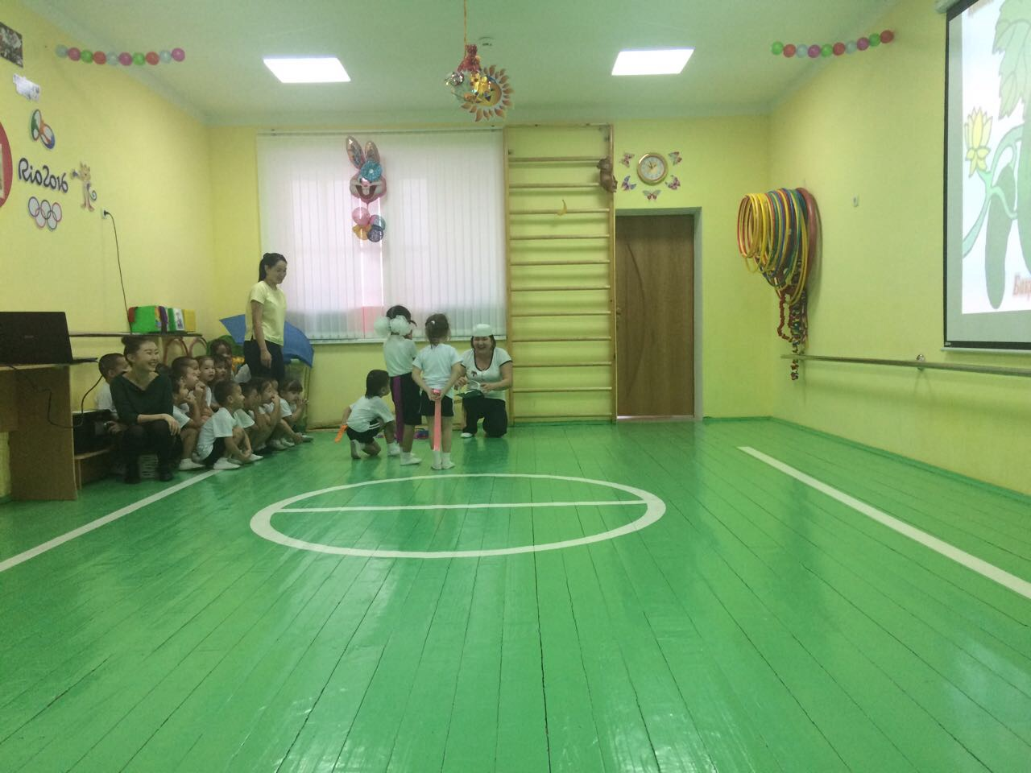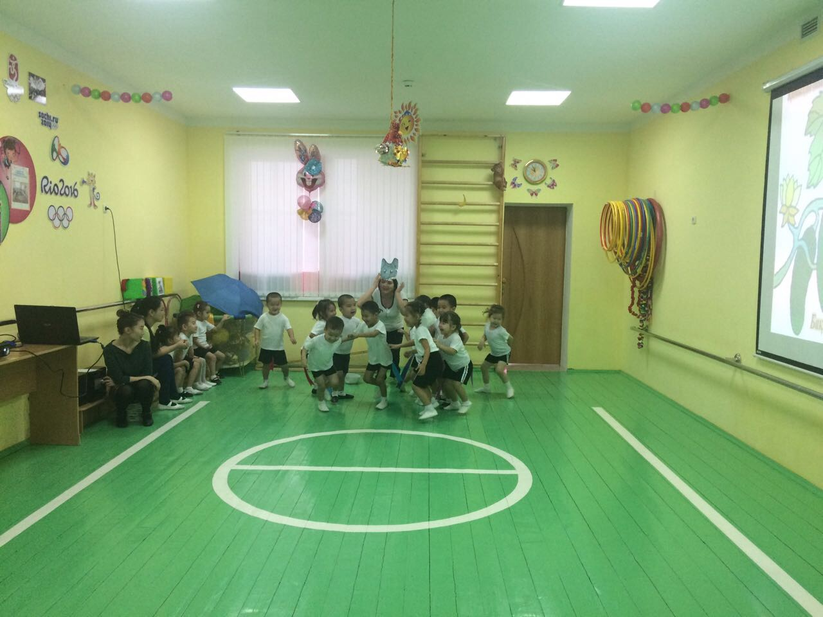  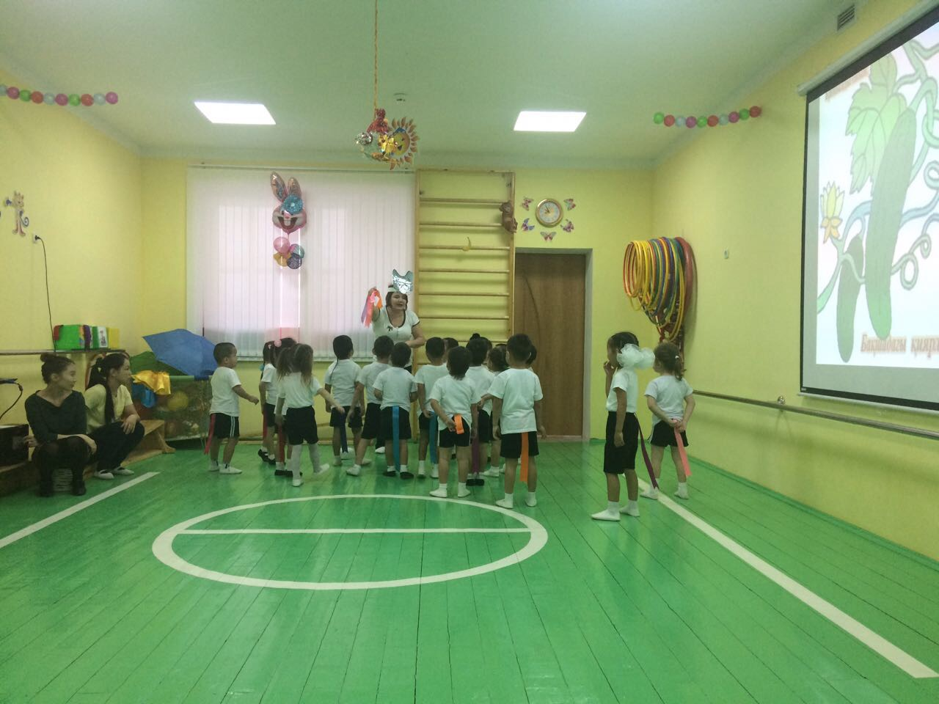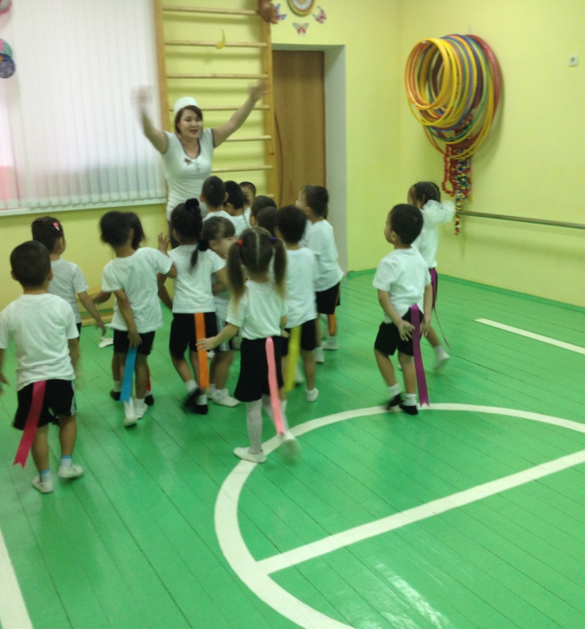  Тыныс алу жаттығуы:  "Әдемі таспаларды үрлейміз"  Балалар біз дем алып қалдық па?  - Шаршағандарың басылды ма?  Оқу іс қызметінің мазмұнынан сұрақ-жауап алу.  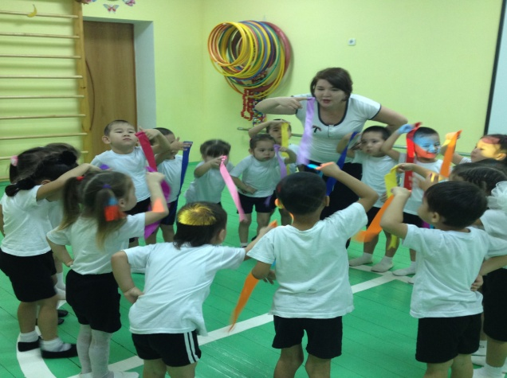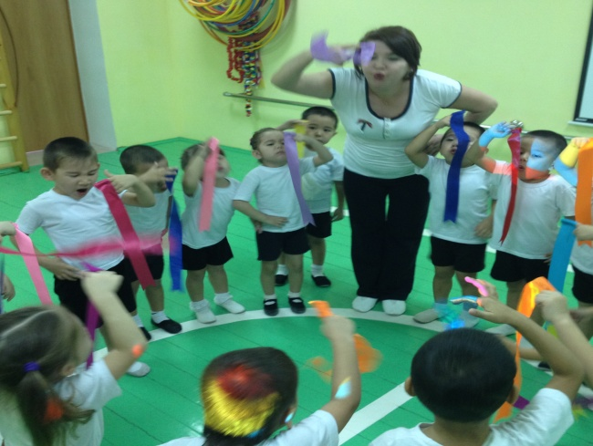  Күтілетін нәтиже:  Орындайды:Ептілікпен бір тізбекпен және шеңбер бойымен тапсырмаларды орындап жүруді және жүгіруді.  Түсінеді: Жапырақтармен орындалатын жалпы дамытушы жаттығуларды орындай білу іскерліктерін.  Меңгереді: Тепе-теңдік жаттығуларын және қимылды ойындарды бар ынта ықыластарымен, қызығушылықпен өздерінің шығармашылық қабілеттерімен орындайды.  Қорытынды:  -Балалар біз бүгін қандай құралдармен жаттығулар орындадық?  -Балалар: Күзгі жапырақтармен. Еңккіш тақтайдан секірдік. Гимнастикалық қабырғадан өрмеледік.  -Қандай қимылды ойындар ойнадық?  -Күншуақ пен жаңбыр. Бақшадағы қиярлар.  -Өте дұрыс! Жарайсыңдар балалар! Әрқашанда дендерің сау болсын!  